Тема Багатогранність образу Гобсека (як соціального типу доби, як філософа та ін.), засоби його створення (портрет, психологічна деталь, монолог, вчинки, філософське ставлення до життя та ін.).
Мета формувати компетентності:
- предметні (розуміння багатогранності образу Ґобсека; уміння визначати засоби його створення та роль у розкритті провідних ідей твору; розвинені зв'язне мовлення та критичне мислення; навички компаративного аналізу художніх образів; потребу в саморозвитку й самовдосконаленні);
ключові (уміння вчитися: активну пізнавальну діяльність і критичне мислення; комунікативні: навички спілкування в колективі; навички роботи в групі; толерантне ставлення до думок і почуттів оточуючих; інформаційні: вміння визначати головне та роль деталі в тексті; загальнокультурні: естетичний смак; вишукані читацькі вподобання; світогляд).
Тип уроку: нетрадиційний урок (літературне арт-кафе).
Обладнання: підручник, портрет письменника, видання його творів, малюнки до твору «Гобсек», роздатковий матеріал за темою уроку, музика французьких виконавців.
ПЕРЕБІГ УРОКУ
І. Організаційний момент
ІІ. Мотивація навчальної діяльності
Учитель. Шановні друзі. Сьогодні ми проведемо нетрадиційний урок «Літературне арт-кафе». Я хочу, щоб ви уявили себе відвідувачами французького кафе, насолодилися французькою музикою, стали першими дегустаторами незвичайних літературних страв.
1. Вправа «Чи уважний ти читач?»
Як харчувався Гобсек? (Робота з текстом)
«Уранці він сам варив собі каву на залізній пічці, яка стояла в закіптюженому кутку каміна; обід йому приносили з харчівні».
2. Словникова робота. Знайдіть значення слова «харчевня» (використання BYOD).
ХАРЧЕ́ВНЯ, рідко ХАРЧІ́ВНЯ, і, жін., заст. Заїжджий двір, закусочна з дешевими й простими стравами.
Учитель. Дякую. Цю інформацію ми використаємо під час нашого обіду.
3. Творче завдання. Я підготовила вивіску ресторану. Придумайте йому назву. (Розглядаються та аналізуються пропозиції учнів).
Арт-кафе
«Париж»

Ця назва вказує на місце дії
у повісті «Гобсек»

ІІІ. Оголошення теми та мети уроку
Учитель. Сьогодні на уроці ми проаналізуємо образ Гобсека, визначимо його багатогранність, відкриємо для себе Гобсека-філософа, Гобсека-скнару, Гобсека-романтика.
Ознайомтеся з меню ресторану «Людська комедія»:

Закуска
Салат «Літературний мікс»

Гаряча страва
«Філософія під гострим соусом»

Страва для гурманів
«Асорті»

Десерт
тістечка «Вексель з кремом»

ІV. Актуалізація опорних знань
Учитель. Перед початком нашого літературного обіду давайте згадаємо «національну кухню»:
- Ви пропонували назвати арт-кафе «Людська комедія». Як ця назва пов’язана з творчістю О. де Бальзака? («Людська комедія» - епопея
О. де Бальзака, у якій він прагнув створити своєрідну «картину звичаїв» свого часу, показати устрій суспільства і виявити його вади. Повість «Гобсек» входить до складу епопеї).
- У своїх творах Бальзак зображує сучасників, найчастіше, буржуазію (вищий клас суспільства). Гобсек - не з кола буржуазії. Чому ж він «господар нового життя»? (Гобсек – соціальний тип доби, за якої накопичення багатства стає рушійною силою не лише суспільства, а й людських взаємин).
V. Робота над темою уроку
Учитель. Отже, приступаємо до дегустації страв. Перша страва – салат «Літературний мікс». Мікс — суміш із музичних композицій. Наш салат-мікс допоможе з окремих «інгредієнтів» скласти загальний образ Гобсека.
1. Складання візитної картки героя (робота з текстом).

Літературний мікс
Ім’я
Вік
Рід діяльності
Сімейний стан
Зовнішність:
- обличчя;
- волосся;
- очі;
- ніс;
- голос
Помешкання:
- інтер’єр;
- опалення
Харчування:
Дитинство
Юність
Стосунки: з Дервілем
З графинею де Ресто
З Фанні Мальво
З Максимом де Траєм

2. Бесіда.
- Хто займався вихованням Гобсека в дитинстві?
- Чи знав він, як жити в родині?
- Хто придбав йому кімнату, платив за обіди та за прибирання в помешканні?
Учитель. Отже, все, що має Гобсек, він придбав сам. Життєві випробування його виховали і загартували.
Приступаємо до дегустації гарячої страви «Філософія під гострим соусом».
3. Дослідницька робота. Визначте «інгредієнти» цієї страви. Знайдіть у тексті, де автор викладає погляди героя на життя, його пріоритети. (Учні заповнюють бланк «Рецепт»)
4. Проблемні запитання.
- Чи є в «життєвій філософії» Гобсека раціональне зерно?
- Чи розсмакували ви «гострий соус» цієї страви? (Гострота філософії Гобсека полягає в тому, що для нього сенс життя – золото).
Учитель. Я згодна з вами, що в сучасному світі гроші відіграють велику роль. Від їх кількості залежить статок родин, рівень освіти дітей, рівень отриманих медичних послуг, рівень нашого культурного розвитку.
Від себе я пропоную вам «Коктейль мудрості».

Рецепт

- «Незрушне лише одне почуття, яким нас наділила природа, -
інстинкт самозбереження»;

- «…з усіх земних благ варто домагатися тільки…золота»;

- «У золоті зосереджені всі сили людства»;

- «…краще самому визискувати, ніж дозволяти, щоб визискували тебе»;

- «Найтривкіша з усіх насолод – марнославство. Марнославство – це наше «я». А задовольнити його можна тільки золотом»;

- «Одно слово, я володію світом, не стомлюючи себе, а світ не має наді мною ніякої влади»

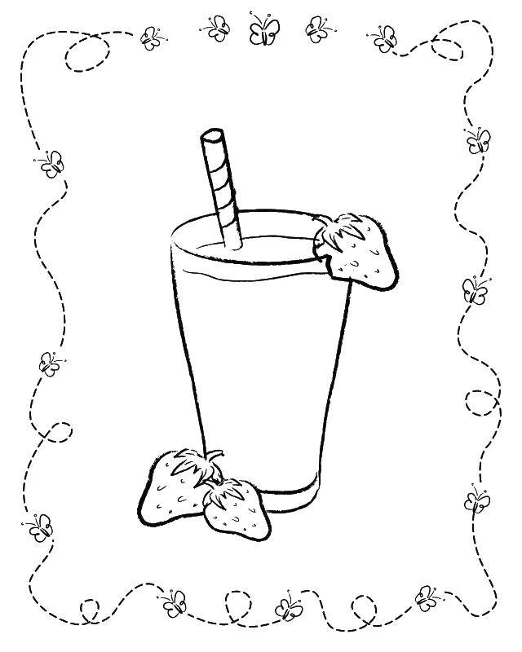
Коктейль мудрості

За гроші можна купити годинник, але не час;
За гроші можна купити ліжко, але не спокій;
За гроші можна купити книгу, але не культуру;
За гроші можна купити лікаря, але не здоров’я;
За гроші можна купити соціальний стан, але не повагу;
За гроші можна купити прихисток, але не життя.
(Китайське прислів’я)

Учитель. У нашому меню є страва для гурманів. Кого називають гурманами? (Відповіді учнів. Використовую BYOD)
5. Словникова робота. Гурман — культурний ідеал, поєднання кулінарного мистецтва створення вишуканих страв та напоїв, або, іншими словами високої кухні, яка характеризується витонченістю, ретельною підготовкою та презентацією естетично обдуманих страв.
Ми всі – гурмани, оскільки любимо вишукане, смачненьке і зараз знаходимося в арт-кафе. Я запрошую вас долучитися до дегустації страви «Асорті».
6. Робота в групах. Прийом «Три горішки для Попелюшки», коли кожна група обирає «горішок» із завданням:
І група: Доведіть, що Гобсек - філософ. (Учні послуговуються «Рецептом»)
ІІ група: Доведіть, що Гобсек - скнара. (Учні зачитують опис кімнат, які Дервіль оглянув після смерті Гобсека)
ІІІ група:Доведіть, що Гобсек – романтик. (Учні зачитують опис зустрічі Гобсека із графинею де Ресто в її вітальні та Фанні Мальво).
Учитель. Ми з вами дочекались десерту. На десерт – тістечка «Вексель з кремом».
Вексель (від німецького wechsel) - письмове боргове забов'язання встановленої форми (грошовий документ).
7. Бесіда. У Гобсека теж було зобов’язання перед графом де Ресто.
- Чи виконав він це зобов’язання?
- Як цей вчинок характеризує героя повісті?
Учитель. З векселем ми розібралися. Найсмачнішим у десертах є крем. Гобсек – глитай, багатий власник; безжальний до своїх клієнтів, не визнає родичів, людина-автомат, людина-вексель.
- Чи можете ви назвати позитивні риси характеру героя? (Тонкий психолог, професійний комерсант, стриманий, обережний, тактовний, дотримується даного ним слова, розумний, охайний).
VI. Рефлексія
Учитель. Образ Гобсека поповнив галерєю скнар, які, розуміючи владу грошей над людьми, не змогли зупинитися в гонитві за ними і самі піддалися їхньому згубному впливу. Згадайте образ Скруджа – героя повісті
Ч. Діккенса «Різдвяна пісня в прозі».
1. Компаративний аналіз. Назвіть спільні та відмінні риси цих героїв.
2. Вправа «Мікрофон». Яка страва у нашому літературному арт-кафе вам прийшлася до смаку?
3. Захист малюнків. Арт-кафе – місце, у якому споживання їжі поєднується з мистецтвом.
Францію можна назвати країною сирів (сир є національним продуктом Франції, нараховується більше 300 найменувань сиру), без якого не обходиться ні одне застілля. Французи не уявляють свій сніданок без кави з молоком і улюблених круасанів. Я пропоную вам французький “кава комплект” (реtit dejeuner simple) і долучитися до мистецтва. (Учні п’ють каву, демонструють свої малюнки і розповідають про свій творчий задум).
VII. Оцінювання роботи учнів на уроці. Рахунок за обід.

Рахунок

1. Робота з текстом

2. Робота в групі
3. Відповіді на запитання
4. Активність на уроці
5. Творчість (малюнок)

VIIІ. Домашнє завдання
Підготуватися до написання контрольного твору : Тема золота у світовій літературі (за повістю О. де Бальзака «Гобсек»)

